Cache-HIT-100设计报告
哈尔滨工业大学（深圳） 缓存命中100%队
朱炫翰、蔡源航、房效民、林亮宇
- 设计简介
本项目使用system verilog 实现了基于LoongArch32R指令集的超标量动态双发射处理器。实现了除ibar，dbar，preld以外的所有LA32R指令。采用解构前端设计，拥有二级分支预测单元，具备16KB大小一级指令缓存和16KB大小一级数据缓存，能通过AXI接口与各个外设进行通信。
初赛提交频率：75M 复赛提交频率：80M
二、设计方案
2.1总体设计思路
前端可大致划分为分支预测模块和取指模块，分支预测模块包含FTB、TAGE、RAS、预译码等模块，取指模块取指宽度为4，每周期最多向指令缓冲填入4条指令。
后端从流水线阶段上看大致分为译码阶段、重命名阶段、发射阶段、执行阶段和提交阶段，从功能上看包含译码器（decoder）、指令缓存队列（IB）、重命名映射表（RAT）、指令发射队列（IQ）、功能执行单元（FU）、分支跳转单元（BU）、乘法器、除法器和重排序缓存（ROB）。指令执行过程大致如下：1.译码阶段，从IB中取出两条指令进行初步译码；2.重命名阶段，指令查询RAT，记录源寄存器对应的ROB索引，同时将目的寄存器对应的ROB索引写入RAT。重命名结束后将指令填入IQ和ROB；3.发射阶段，从IQ中顺序取出两条指令，根据指令记录的重命名关系，查询ROB确认数据是否准备完毕，当数据准备完毕且可以正常流入下一个流水级时，将指令发射出去；4.执行阶段，指令在对应的FU中进行相应的算术、访存操作。指令执行完毕后，将数据存入ROB中等待退休；5.提交阶段，检查ROB队列顶部的两条指令是否满足退休条件，满足则让指令进行退休，进行相应的写寄存器堆、写csr、异常处理等操作。
2.1.1指令实现
按照指令类型，本处理器实现了如下指令：
表 1 指令实现
指令类型 | 指令名称
算术运算类指令 | add.w , sub.w , addi.w , slt , sltu , slti , sltui , lu12i.w , pcaddu12i , and , or , nor , xor , andi , ori , xori , mul.w , mulh.w , mulh.wu , div.w , div.wu , mod.w , mod.wu
移位运算类指令 | sll.w , srl.w , sra.w , slli.w , srli.w , srai.w
分支跳转指令 | beq , bne , blt , bltu , bge , bgeu , b , bl , jirl
普通访存指令 | ld.b , ld.bu , ld.h , ld.hu , ld.w , st.b , st.h , st.w
原子访存指令 | ll.w , sc.w
特权指令 | csrrd , csrwr , csrxchg , tlbsrch , tlbrd , tlbwr , tlbfill , invtlb , cacop , ertn , idle
系统异常指令 | syscall , break
计时器相关指令 | rdcntid , rdcntvl.w , rdcntvh.w
读取配置指令 | Cpucfg
2.1.2 CSR实现
本处理器实现了已实现指令所需的CSR，具体如下：
表 2 CSR实现
地址 | 含义 | 名称 | 地址 | 含义 | 名称
0x0 | 当前模式信息 | CRMD | 0x30-33 | 数据保存 | SAVE0-3
0x1 | 例外前模式信息 | PRMD | 0x40 | 定时器编号 | TID
0x4 | 例外配置 | ECFG | 0x41 | 定时器配置 | TCFG
0x5 | 例外状态 | ESTAT | 0x42 | 定时器值 | TVAL
0x6 | 例外返回地址 | ERA | 0x43 | 计时器补偿 | CNTC
0x7 | 出错虚地址 | BADV | 0x44 | 定时中断清除 | TICLR
0xc | 例外入口地址 | EENTRY | 0x60 | LLBit控制 | LLBCTL
0x10 | TLB索引 | TLBIDX | 0x88 | TLB重填例外入口地址 | TLBRENTRY
0x11 | TLB表项高位 | TLBEHI | 0x180-181 | 直接映射配置窗口 | DMW0-1
0x12 | TLB表项低位0 | TLBELO0 | 0xB1 | 配置信息字1号 | CPUCFG1
0x13 | TLB表项低位1 | TLBELO1 | 0xB2 | 配置信息字2号 | CPUCFG2
0x18 | 地址空间标识符 | ASID | 0xC0 | 配置信息字10号 | CPUCFG10
0x19 | 低半地址空间全局目录基址 | PGDL | 0xC1 | 配置信息字11号 | CPUCFG11
0x1A | 高半地址空间全局目录基址 | PGDH | 0xC2 | 配置信息字12号 | CPUCFG12
0x1B | 全局目录基址 | PGD | 0xC3 | 配置信息字13号 | CPUCFG13
0x20 | 处理器编号 | CPUID
2.1.3例外与中断
本处理器支持LoongArch-32R指令集手册所要求的大部分例外，具体如下：
表 3 例外与中断
Ecode | Esubcode | 例外代号 | 例外类型
0x0 | 0 | INT | 中断
0x1 | 0 | PIL | load操作页无效例外
0x2 | 0 | PIS | store操作页无效例外
0x3 | 0 | PIF | 取指操作页无效例外
0x4 | 0 | PME | 页修改例外
0x7 | 0 | PPI | 页特权等级不合规例外
0x8 | 0 | ADEF | 取指地址错例外
0x9 | 0 | ALE | 地址非对齐例外
0xB | 0 | SYS | 系统调用例外
0xC | 0 | BRK | 断点例外
0xD | 0 | INE | 指令不存在例外
0x3F | 0 | TLBR | TLB重填例外
2.1.4地址翻译模式
本处理器支持直接地址翻译、直接映射地址翻译、页表映射地址翻译三种地址翻译模式。
当CSR.CRMD中的DA域=1且PG域=0时，为直接地址翻译模式，此时物理地址等于虚拟地址。
当CSR.CRMD中的DA域=0且PG域=1时，为映射地址翻译模式，当虚拟地址命中某个有效的直接映射配置窗口时，为直接映射地址翻译模式，此时物理地址等于虚拟地址的[28:0]位拼接上该映射窗口所配置的物理地址高位；当虚拟地址没有命中有效的直接映射配置窗口时，为页表映射地址翻译模式，此时需要查询TLB进行地址翻译。若查找到有效的TLB表项，则物理地址成功翻译；若没有查找到有效的TLB表项，则触发TLB重填例外。
2.2前端设计
处理器前端采用取基本块结构，主要包括分支预测器（BPU），取指目标队列（FTQ）和取指令单元（IFU），预译码模块（Predecoder）。
2.2.1分支预测器
分支预测器每周期最多对一个地址进行预测，生成的预测块最多包含4条指令，出于取指单元设计复杂度考虑，预测块会在跨行处截断。
分支预测器核心组件包括uBTB、FTB、TAGE，实现了条件分支指令、函数调用指令、无条件分支指令的取指跳转地址的预测（通过FTB存储的跳转目标实现）；实现取指宽度的计算（只取到第一条预测发生跳转的指令，通过FTB实现）；实现对条件跳转指令跳转方向的预测（通过TAGE实现）。
BPU流水：
L0：使用当前PC 查询uBTB、FTB和TAGE预测器。
uBTB当拍返回，生成发送给FTQ的基础预测块。
L1：L0生成的预测块发送至FTQ。
FTB和TAGE查询返回，如果命中且与uBTB 产生的预测块有差异，生成主预测器重定向信号和新的预测块。
取指目标缓冲 FTB：
FTB功能：用于存储含有分支的预测块信息，存储的信息较多，使用BRAM实现以优化板上资源。规格为4路组相连，每组1K项，使用pc的第3至12位进行索引，pc的13至32位作为tag精确匹配。通过预测块的开始地址来查询FTB 的表项。
FTB条目内容：
tag（由预测块开始地址决定）
fall-through address（分支不跳转情况下的顺序执行地址）
jump-target address（分支跳转目标地址）
branch-type（分支指令类型）
FTB更新的时机：因为FTB中的信息是整个前端推测执行的基础，必须保证其正确性，所以只有当分支指令所在的基本块在后端进行提交时才将分支信息推入FTB进行更新。
FTB更新的条件：当基本块中出现，非条件分支、条件分支第一次跳转、分支指令跳转信息错误这三种情况中的一种时，将基本块作为FTB的一个条目写入FTB或者对FTB条目的信息进行更新。
简单预测器uBTB：
当拍返回的简易预测器，提供基础无空泡预测块（默认取指宽度4，跨行截断）
由于FTB只有在基本块提交的时才进行信息的更新，当分支指令在后端向前端发出重定向后，还需要至少3个周期才能通过后端提交更新到前端FTB中。对于往回跳转的小循环，由于BPU的预测流水线速度很快，容易出现FTB信息还未更新，BPU就已经对发出重定向的分支指令进行预测的情况，也就是主预测器会在循环中丢失一次预测。
针对这个现象，uBTB被设计为一个只有16个条目，采用pc第3至6位作为索引，高26位作为tag精确匹配的缓冲。当后端向前端发出分支重定向时，uBTB立刻根据分支跳转的目标pc和分支指令pc判断，如果是往回跳转的分支，就向uBTB中填入一个有效条目。
当uBTB条目命中时，会根据当拍返回的跳转目标产生一个跳转的预测。如果FTB中存有同一条跳转指令的pc，那么下周期FTB命中，将根据主预测器给出的预测信息覆盖上一周期uBTB产生的基础预测。
返回地址栈RAS：
返回地址栈分为两个栈，32个条目，分别由前端和后端各自维护。
当FTB命中了一条调用指令时，主预测器将调用入口地址作为预测目标，同时将调用指令的返回地址压入前端维护的RAS。当FTB命中了一条返回指令时，从RAS中取出返回地址。
后端如果执行了调用指令或者返回指令，会自动维护RAS，保证后端维护的栈一定是正确的。如果后端向前端发出重定向，那么用后端维护的RAS去恢复前端的RAS。当同一个函数在不同地方进行调用时，前端总是能对函数调用的返回做出正确的预测。
主预测器TAGE：
TAGE 预测器是专门用于预测条件分支指令跳转方向的二级预测器表，其预测结果需要在下一拍才能返回。该预测器的规格如下：基础预测器包含8K项，每个项配备2比特计数器；标记预测器则为1K项，每个项包含12比特tag、3比特计数器和3比特可用位。基础预测器通过PC索引不同项的饱和计数器来实现分支方向预测，而4个标记预测器各自采用了不同的全局分支历史长度，它们通过PC全局历史的摘要进行异或运算来索引3比特饱和计数器，同时借助tag比对机制减少哈希冲突，提升预测精度。
2.2.2取指目标队列FTQ
FTQ模块的主要功能是作为分支预测模块与取指模块之间的缓冲区，负责存储预测信息，并且接收来自后端提交的训练数据，送回用于分支预测的训练。
当BPU模块接收到来自PC的查询请求时，在默认预测不发生跳转的情况下，会在当拍将预测取指块发送至FTQ中，确保取指流程的顺畅进行。如果下个周期主预测器给出有效预测，会将上个周期发送至FTQ的取指块修改。在我们的CPU中，FTQ队列的大小是8，考虑到每一个块最多有4条指令，所以前端最多等待后端提交32条指令，这与后端ROB条目的数量是相同的。
2.2.3取指令单元与取指流水
IFU每周期从FTQ中读取预测块，进行地址翻译，如果没有出现相关异常，那么向Icache发出取指令请求。
取指流水：
L0读预测块：
从FTQ中读出预测块，将预测块起始地址送入地址翻译单元addr进行翻译，当拍接受地址翻译的返回结果并存入寄存器中。
L1发取指请求：
对L0地址翻译的结果进行处理，使用物理地址向Icache发送取指请求，如果出现异常那么不进行取指。
L2等待指令返回：
等待Icache将指令返回。由于Icache可能在不定周期返回指令，因此前端维护了一个和Icache返回指令有效同拍的信号表明读事务有没有完成。当后端发出冲刷信号时，L2根据是否有读事务正在进行，决定Icache接下来第一个返回的数据是否接收，同时前端将所有寄存器和输出置空，直至有效的指令被取回。
L3分割指令，预译码重定向：
对返回的cacheline进行切割，将分割完成后的指令送入预译码器，对不依赖寄存器值的强制分支指令进行译码，如果前端发现没有对这些指令进行预测，将发出预译码重定向信号冲刷前端取指和预测流水。
2.3指令缓冲（IB）模块设计
使用指令缓冲来实现前后端的解耦，从而使前端取指和后端执行互不干扰。在模块中实例化一个FIFO作为指令缓冲队列，从前端取回1-4条指令存入队列中，执行时取出两条指令进行译码。FIFO中的一条信息包含了：指令有效位、指令的PC值、指令的二进制码、分支预测的信息以及例外信息。由于存入队列的指令数不定，故队列的判满逻辑采用严格判满，即当队列空位小于等于4个时为满。当队列满时，会暂停前端取指，当队列空时，向译码阶段发送的指令有效位为0，即相当于发射空指令，以此来保证前后端工作的独立性。
2.4后端设计
2.4.1译码模块设计（ID）
译码模块每周期从指令缓冲中取出两条指令进行译码，实例化两个译码器，分别对两条指令译码产生执行过程所需的控制信号、立即数。在该模块检测指令不存在例外，并将此例外信息附在指令上，和指令pc值、分支预测信息、控制信号、立即数等作为译码结果传递至下个流水级。

2.4.2重命名映射表模块设计（RAT）
该模块拥有4个读端口、2个写端口和2个无效化端口，内部存储分为两个部分：1.32位的寄存器valid，每一位对应一个逻辑寄存器的映射关系是否有效；2.$32×\log_{2}(ROB_DEPTH)$的寄存器数组prf，每一项记录着一个逻辑寄存器映射到的ROB索引。
在重命名阶段，若指令需要写寄存器堆，则以其目的寄存器为RAT索引，将对应位的valid置1，将对应位的prf记为该指令所在的ROB索引；若指令需要使用源寄存器的值，则以其源寄存器为RAT索引，读取对应的valid和prf值，供发射时使用。需要注意的是当两条指令之间存在写后读冒险时，后一条指令应直接将前一条指令的ROB索引作为源寄存器的prf值，且valid为1。
在提交阶段，当指令退休时，需要以其目的寄存器为RAT索引，如果对应位的valid值为1且prf值等于该指令的ROB索引，意味着这一映射关系一直存在，没有被后面指令的重命名所修改，然后就将对应位的valid置0即可。
2.4.3重命名模块设计（RA）
指令进入重命名模块后，需要查询重命名映射表和重排序缓存完成重命名。指令先查询重排序缓存，获得指令将要被放入的ROB索引。接着如上一部分所述查询和写入重命名映射表，获得指令源寄存器的映射关系。最后准备好放入IQ和ROB的数据，在IQ和ROB都未满时将数据送入IQ和ROB。
2.4.4发射模块设计（ISS）
发射模块每周期从IQ中顺序取出两条指令，先根据指令类型判断能否进行双发射：1.两条指令发生写后读冒险；2.同时有两条访存指令3.同时有两条乘除法指令；4.前一条指令为分支跳转指令；5.两条指令中存在特权指令；6.前一条指令发生了例外；7.前一条指令被打上重取标记时，进行单发射，其他情况在FU使用不冲突的情况下进行双发射。
接着判断一条指令能否发射，主要是看其源操作数是否已经准备好。指令根据其源寄存器的映射关系查找ROB，ROB返回complete信号（表示数据是否准备好）以及32位数据。数据准备好后根据指令类型和FU的使用情况将指令发射到相应的FU中执行。
在部分情况下需要阻塞指令的发射：1.前面指令的执行过程中发现了例外和重取信号；2.BU中的分支跳转指令发现需要进行重定向；3.已经发射且未提交的指令中存在写csr的指令。
2.4.5执行模块设计（EXE）
执行模块内部实例化了4个不同的FU和1个BU作为指令执行单元。FU0和FU1作为普通指令的执行单元、FU2作为访存指令和特权指令的执行单元、FU3作为乘除法指令的执行单元、BU作为分支跳转指令的执行单元。指令执行完毕后，将数据写入指令ROB索引对应的位置，同时将对应位置的complete信号置为1，表示指令已经执行完毕。
2.4.6重排序缓存模块设计（ROB）
该模块内部实例化一个FIFO作为存储部分，每一项储存一条指令退休时需要使用的数据，包括指令pc值、指令执行结果、访存地址、特权指令相关信息、分支预测信息和异常信息等。
在重命名阶段，指令读ROB返回指令将要放入的ROB索引，并在进入ROB时将对应位的complete信号置0，表示指令未执行完毕。
在发射阶段，指令根据源寄存器的映射关系读取ROB对应位的complete信号和数据。
在执行阶段结束时，指令将执行结果存入ROB对应位置处，并将对应位的complete信号置1，表示指令执行完毕。
在提交阶段，ROB将允许退休的指令数据送至提交阶段，将退休指令的目的寄存器和ROB索引送至RAT进行无效化，然后在下一时钟上升沿修改头指针，完成指令的出队。
当分支预测错误发生重定向时，将ROB尾指针修改为该分支预测指令的ROB索引处，实现分支预测错误后ROB的恢复工作。
2.4.7提交模块设计（COMMIT）
提交模块每周期从ROB中取出两条指令，先根据指令信息判断是否进行双提交：1.后一条指令被打上重取标记时；2.后一条指令为特权指令时；3.后一条指令为ll.w或sc.w指令时；4.后一条指令为分支跳转指令时；5.前一条指令发生例外时；6.前一条指令为ertn指令时；7.前一条指令被打上重取标记时；8.ROB中仅有一条指令时，进行单提交，其他情况进行双提交。
当指令退休时，根据指令信息进行写寄存器堆、写CSR寄存器、写TLB、处理例外等操作，若指令需要写寄存器堆，则还需对RAT进行无效化工作。
2.5转接桥模块（AXI_bridge）
AXI_bridge 模块作为缓存系统与 AXI 总线之间的桥梁，负责处理指令缓存(ICache)和数据缓存(DCache)与 AXI 总线之间的所有读写操作。该模块通过状态机控制数据流，确保在满足 AXI 总线协议要求的同时，实现高效可靠的数据传输。
读请求状态机:
read_requst_empty：空闲状态，等待读请求
read_requst_ready：读地址已准备好
读响应状态机:
read_respond_empty：等待数据传输开始
read_respond_transfer：数据传输进行中
写请求状态机:
write_request_empty：空闲状态，等待写请求
write_data_wait：等待写地址握手
write_data_transform：数据传输状态
write_wait_b：等待写响应
2.6 cache设计
2.6.1 icache设计
本处理器的icache设计采用二路组相连阻塞式状态机设计，设计思路以及信号命名参考la版cpu设计实战。参考存储采用block memory作为存储模块，icache大小为8Kb，使用VIPT查询方式，主存块标记tag20位，cahce索引地址index7位，字块内偏移offset4位，因此一个cache行可以存储4个字。Icache替换策略为无效路优先的随机替换。
Icache支持每次从cache中取出一行数据交给前端处理，如果不命中，则向总线发读请求。
单cache行查找的状态机转换
IDLE：初始状态，处理完取指请求后保持的状态。若发出取指令请求，同时没有cacop请求，进入LOOPUP查找状态，并在此时将查找index地址等送入cache行进行查找比对，以便能在下一个周期返回比对结果，否则保持在原状态。
LOOKUP：查找阶段，根据上一个周期传入的地址得到的数据块判断是否命中，若命中，则直接返回一行cacheline数据，并检查valid是否置高，如果置高，则说明又有访存请求的发出，状态机仍为lookup，如果没有valid的发出，则直接返回到IDLE状态。
如果cacheline没命中，状态机转换到miss阶段，进行后续的选择路替换。
Miss阶段：等待wr_rdy置高，同时根据替换策略选取替换路，等待下一个阶段发出，下一个阶段进入replace阶段。
Replace阶段：发出读请求，根据替换块是否为脏决定是否发出写请求。同时等待rd_rdy置高，如果rd_rdy置高时，状态机转换到refill阶段。
Refill阶段：等待读总线返回数据，内部有一个ret_cacheline寄存器，用来存储从总线返回的数据。在最后一个数据返回时置高data_ok，状态机置回IDLE。

2.6.2dcache设计
本处理器的dcache设计采用二路组相连阻塞式状态机设计，设计思路以及信号命名参考la版cpu设计实战。参考存储采用block memory作为存储模块，dcache大小为8Kb，主存块标记tag20位，cahce索引地址index7位，字块内偏移offset4位，因此一个cache行可以存储4个字。dcache替换策略为无效路优先的随机替换。
dcache的状态机转换：
IDLE：初始状态，处理完取指请求后保持的状态。若发出取指令请求，同时没有cacop请求，进入LOOPUP查找状态，并在此时将查找index地址等送入cache行进行查找比对，以便能在下一个周期返回比对结果，否则保持在原状态。
LOOKUP：查找阶段，根据上一个周期传入的地址得到的数据块判断是否命中，若命中，则根据索引返回数据，并检查valid是否置高，如果置高，则说明又有访存请求的发出，状态机仍为lookup，如果没有valid的发出，则直接返回到IDLE状态。
如果未命中，状态机转换到miss阶段，进行后续的选择路替换。
Miss阶段：等待wr_rdy置高，同时根据替换策略选取替换路，等待下一个阶段发出，下一个阶段进入replace阶段。
Replace阶段：发出读请求，根据替换块是否为脏决定是否发出写请求。同时等待rd_rdy置高，如果rd_rdy置高时，状态机转换到refill阶段。
Refill阶段：等待读总线返回数据，向cacheline中依次写入返回的数据，当所需数据返回时data_ok置高，当全部数据返回完毕，状态机返回到IDLE状态。
dcache写状态机的转换：
IDLE：初始状态，当接受到写命中请求，状态机转换到WRITE阶段，并且write_buffer读入需要写入的数据。
WRITE阶段：将数据写入cache，同时将脏位置1，如果此时仍然有hit_write信号，则保持在WRITE阶段。否则则回到初始状态。
2.7 地址翻译设计
2.7.1 Tran_addr模块：
Tran_addr模块是tlb的顶层模块，根据传入的csr信息判断是否采用tlb中的信息，生成最终的地址翻译结果，取指，访存模块共用。模块设计以及信号生成参考openla
2.7.2 Tlb模块：
Tlb设计思路参考cpu设计实战。Tlb模块有两个查询端口，分别为指令地址和数据地址使用，查询当拍返回，支持指令数据并行查询。以及一个读端口，写端口以及一个tlb无效端口。读端口当拍返回，写端口同步写入。
2.8 SoC设计
我们在chiplab提供的SoC的基础上，设计了我们自己的SoC。我们的SoC包含以下外设：
• DDR3 DRAM | • NAND Flash
• SPI Flash | • UART 串口控制器
• Ethernet 控制器 | • GPIO
• LCD 显示器 | • VGA 输出设备
• PS2 输入设备
下图是我们的Soc架构图：
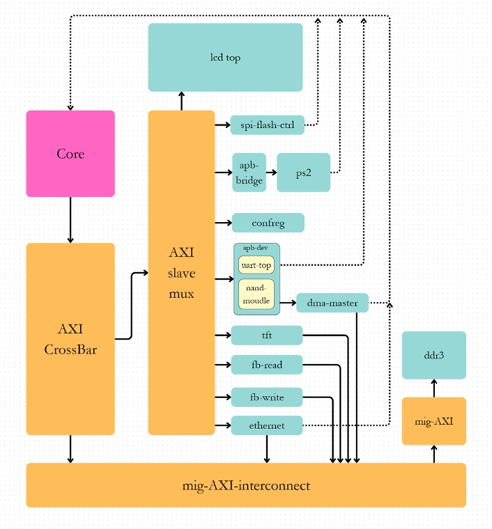
图 1 Soc设计架构图
2.8.1 地址分配
SoC 对各外设的地址映射规则如下表所示。
表 4 地址映射表
地址段 | 起始地址 | 结束地址 | 分配大小
DDR3 Memory | 0x00000000 | 0x07FFFFFF | 128MB
SPI Memory | 0x1C000000 | 0x1C0FFFFF | 1MB
TFT Controller | 0x1D010000 | 0x1D01FFFF | 64KB
PS2 Controller | 0x1D020000 | 0x1D02FFFF | 64KB
Video Frame Buffer Read Controller | 0x1D050000 | 0x1D05FFFF | 64KB
Video Frame Buffer Write Controller | 0x1D060000 | 0x1D06FFFF | 64KB
LCD Controller | 0x1FC00000 | 0x1FC0FFFF | 64KB
Configuration Registers | 0x1FD00000 | 0x1FD0FFFF | 64KB
UART Controller | 0x1FE00000 | 0x1FE0FFFF | 64KB
NAND Controller | 0x1FE70000 | 0x1FE7FFFF | 64KB
SPI Controller | 0x1FE80000 | 0x1FE8FFFF | 64KB
Ethernet Controller | 0x1FF00000 | 0x1FF0FFFF | 64KB
2.8.2外设控制器
我们移植了一些已有的外设控制器，并且沿用并拓展了chiplab使用的外设中断号分配，详见下表。
表 5 控制器配置及来源
外设 | 控制器来源 | 中断位
Ethernet | Chiplab | HWI0
UART | Chiplab | HWI1
SPI Flash | Chiplab | HWI2
NAND Flash | Chiplab | HWI3
DMA | Chiplab | HWI4
PS2 | iFu-Processor | HWI5
VGA TFT | Xilinx | -
Video Frame Buffer Read | Xilinx | -
Video Frame Buffer Write | Xilinx | -
LCD | 在404-NOT-found-Processor的控制器基础上改进 | -

三、设计结果
3.1设计交付物说明
|-score.xlsx | Excel表格，包含功能测试、性能测试得分的计算
|-design.pdf | PDF文件，为myCPU设计报告
|--src/ | 目录，AXI目录
| |--mycpu/ | 目录，存放设计文件，即Vivado添加此目录下的所有文件就可以正确生成bit。
| | |--xilinx_ip/ | 包括设计时使用的五个BRAM IP核的xcix文件
| |--perf_clk_pll.xci | 性能测试使用的clk IP核
3.2设计演示结果
3.2.1设计架构图
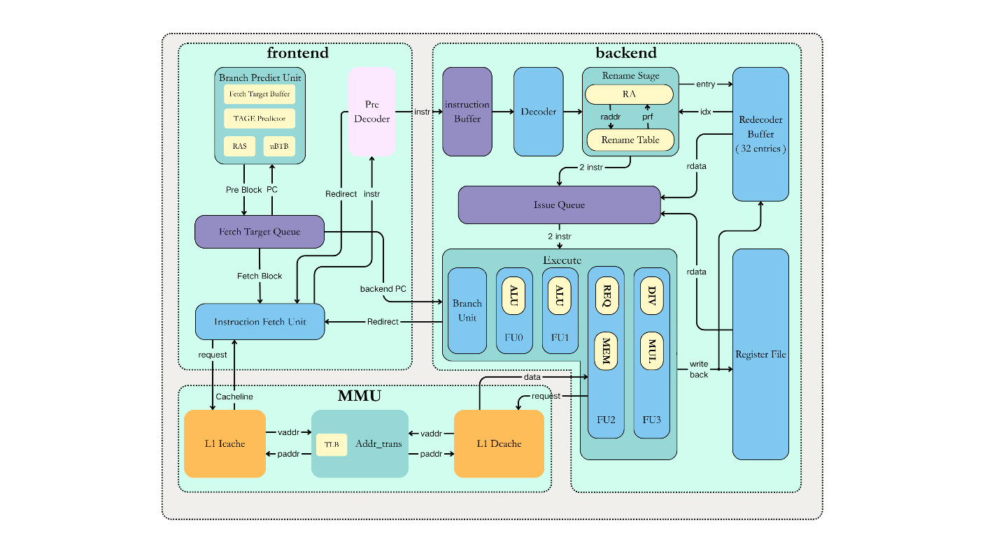
图 2 CPU设计架构图
3.2.2内核加载与启动
在Uboot环境中，配置网络并使用tftp将同样基于龙芯la32r-Linux修改适配的Linux内核镜像加载到内存中。执行boot命令，启动Linux内核。
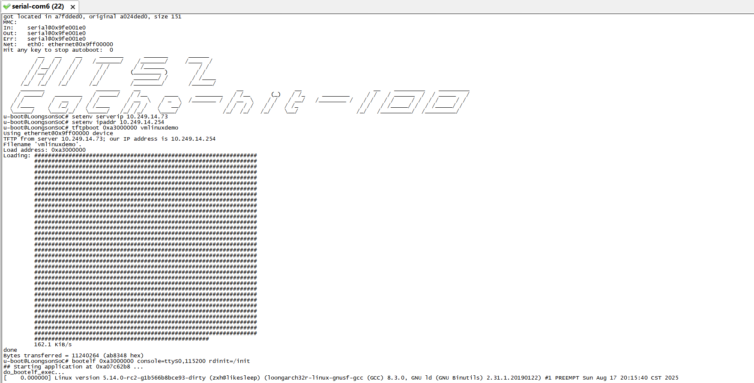
图 3 使用我们增加了开机欢迎图案的UBoot启动linux
3.2.3用户环境与输入输出重定向：
系统成功引导至基于发行版构建的用户空间(rootfs)，包含命令行工具（如Busybox）和应用程序。
- 输入重定向： 用户操作通过PS/2键盘输入，被系统正确捕获和处理。
- 输出重定向： 系统输出可灵活切换：
1、VGA：重定向到VGA显示器，显示清晰的命令行界面以及图形界面。
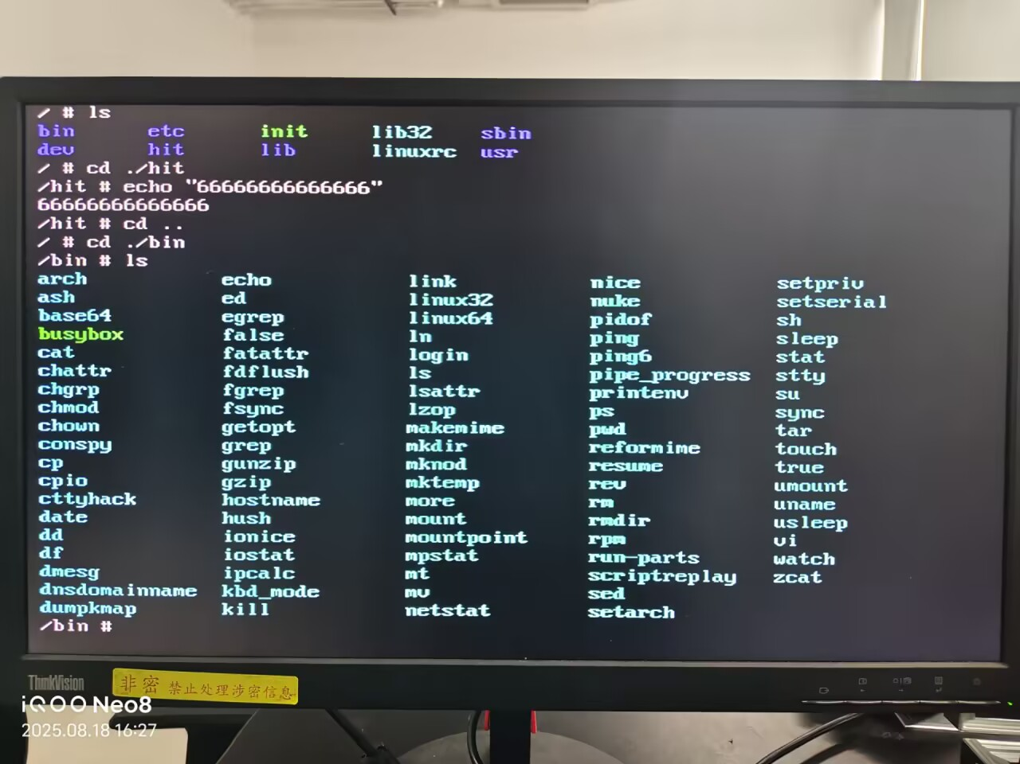
图 4 将输出重定向到显示器。
2、LCD：该系统已实现将shell的完整TTY会话重定向到LCD屏幕上，可以正常运行指令，支持标准换行与刷新功能。当内容超出屏幕底部时，将自动上滚一行显示。
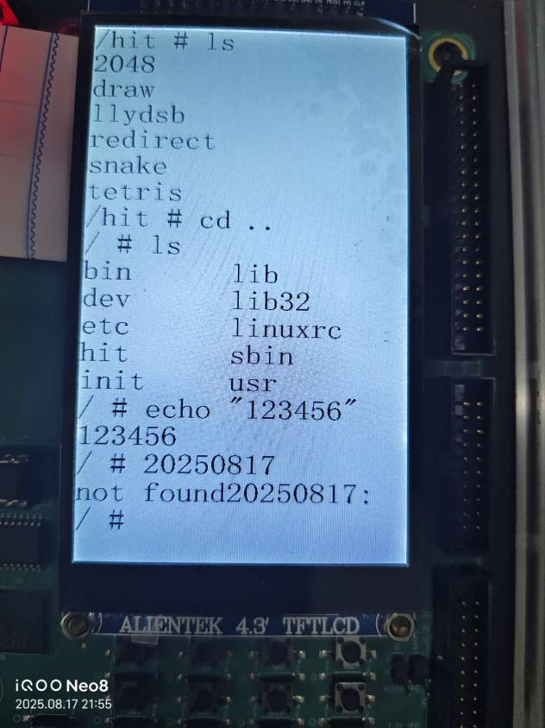
图 5 将shell会话输出重定向至LCD屏幕
3.2.4图形应用与性能验证
在VGA显示器上，流畅运行俄罗斯方块小游戏。键盘控制响应迅速，方块下落、旋转、消除等动画效果连贯稳定，直观证明了CPU的图形处理能力和实时响应性能。
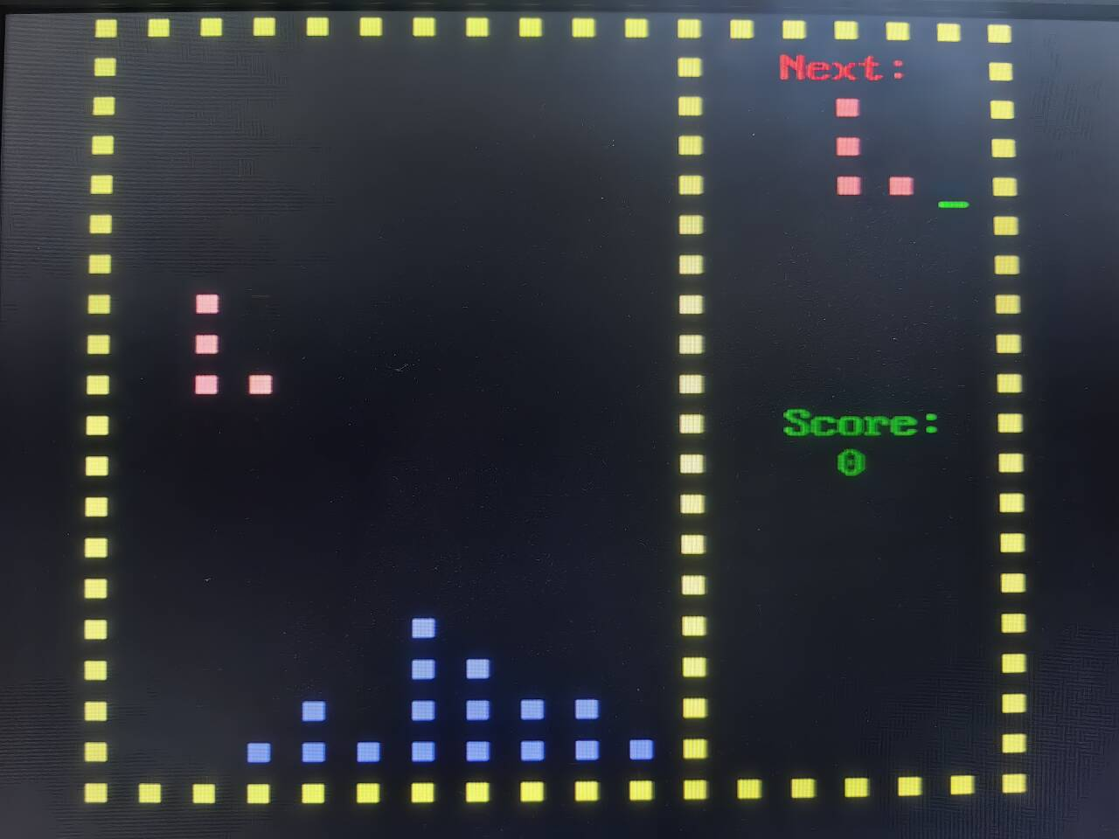
图 6 使用显示屏运行俄罗斯方块小游戏
在LCD屏幕上，流畅运行贪吃蛇小游戏。小游戏中应用了lcd屏幕的触屏功能，可以移动下面的滑块来设置游戏速度，并且点击START键开始游戏。触屏的反应，蛇身移动、食物生成和碰撞检测均表现流畅，操作无延迟，验证了系统在较小屏幕上的图形渲染效率和I/O性能。
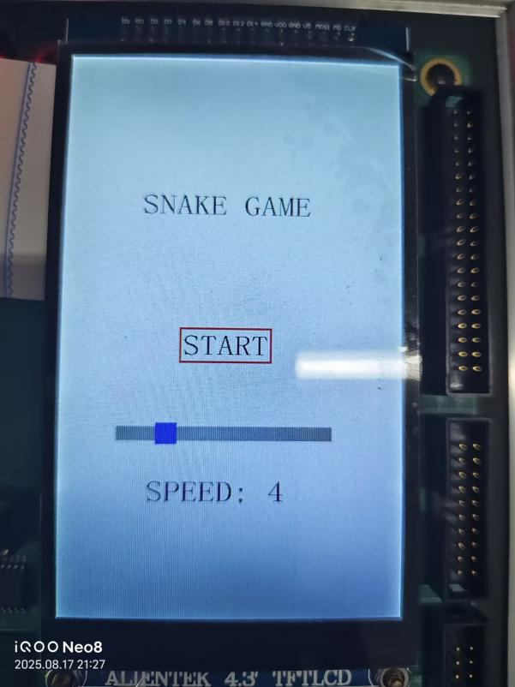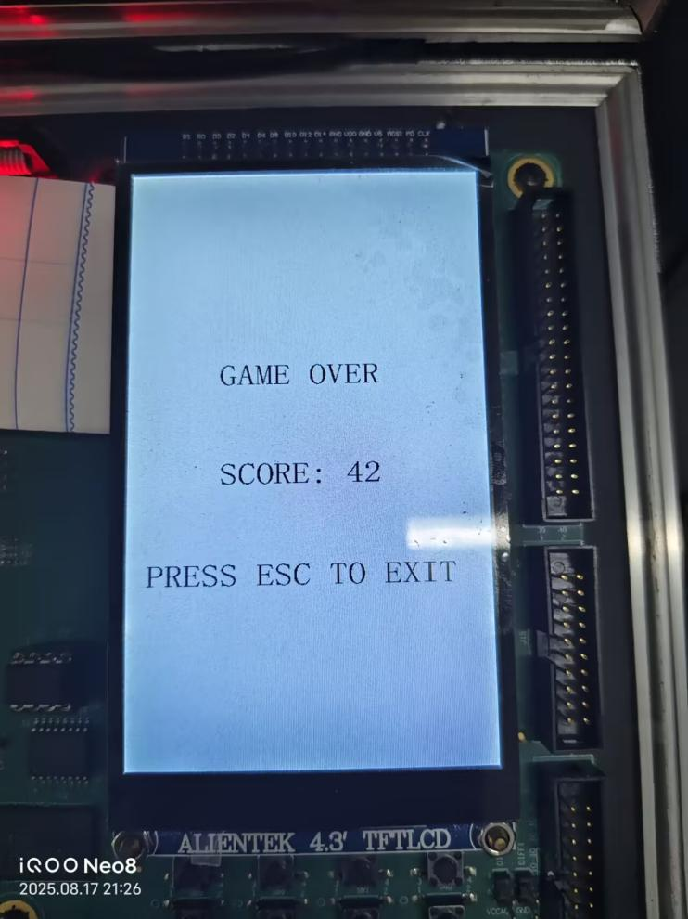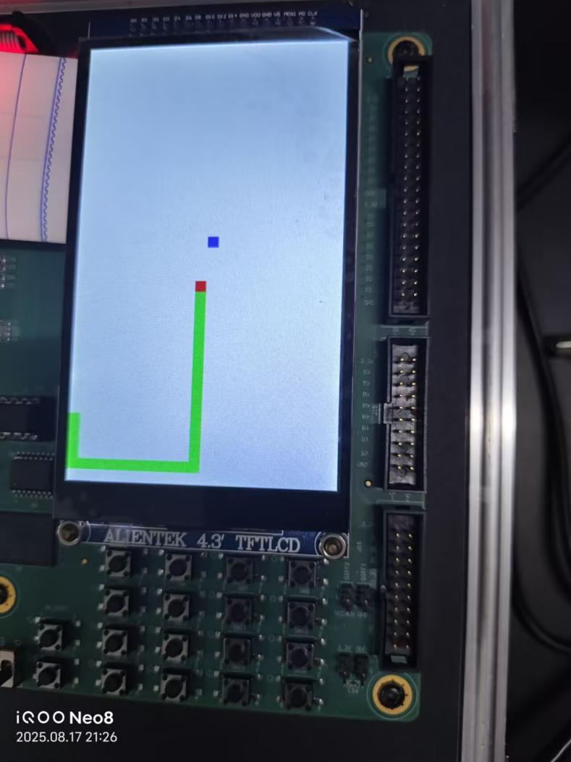

图7 利用lcd外设开发的贪吃蛇小游戏，其中开始部分的速度设置和游戏开始使用了触屏功能

3.2.5 LCD独立运行能力展示：
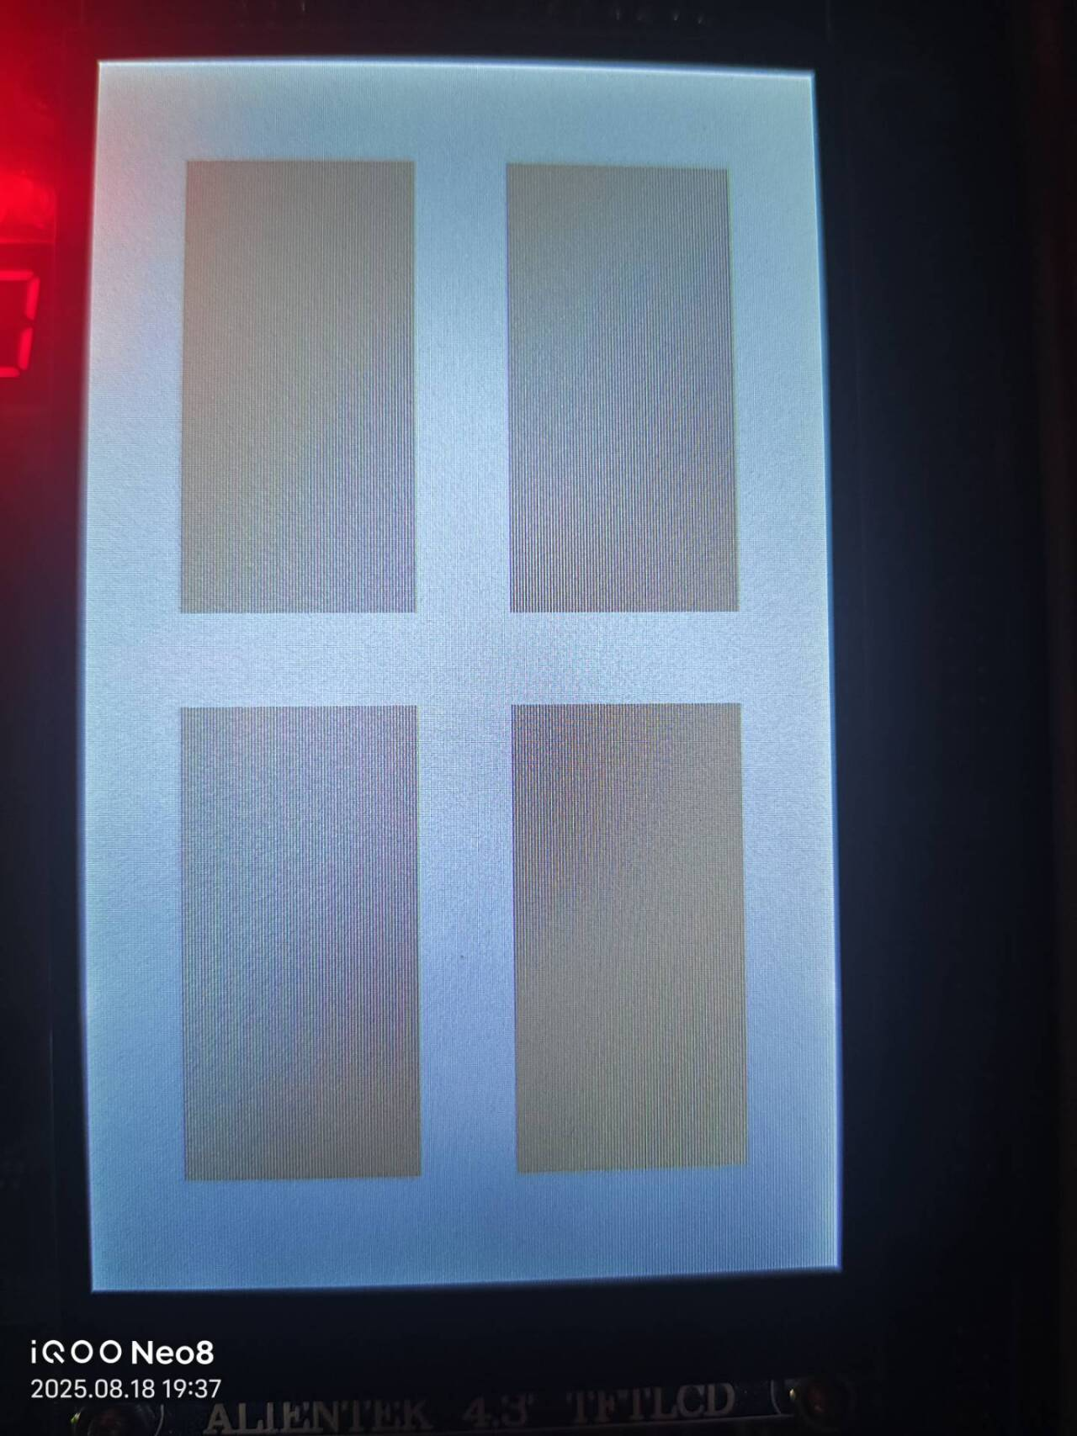
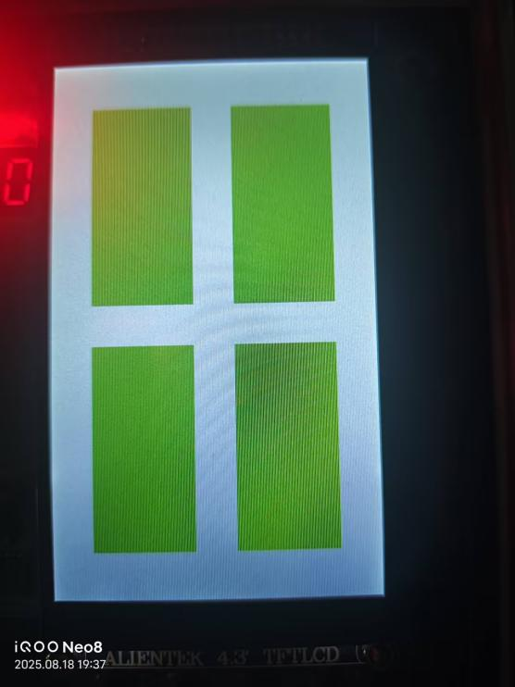
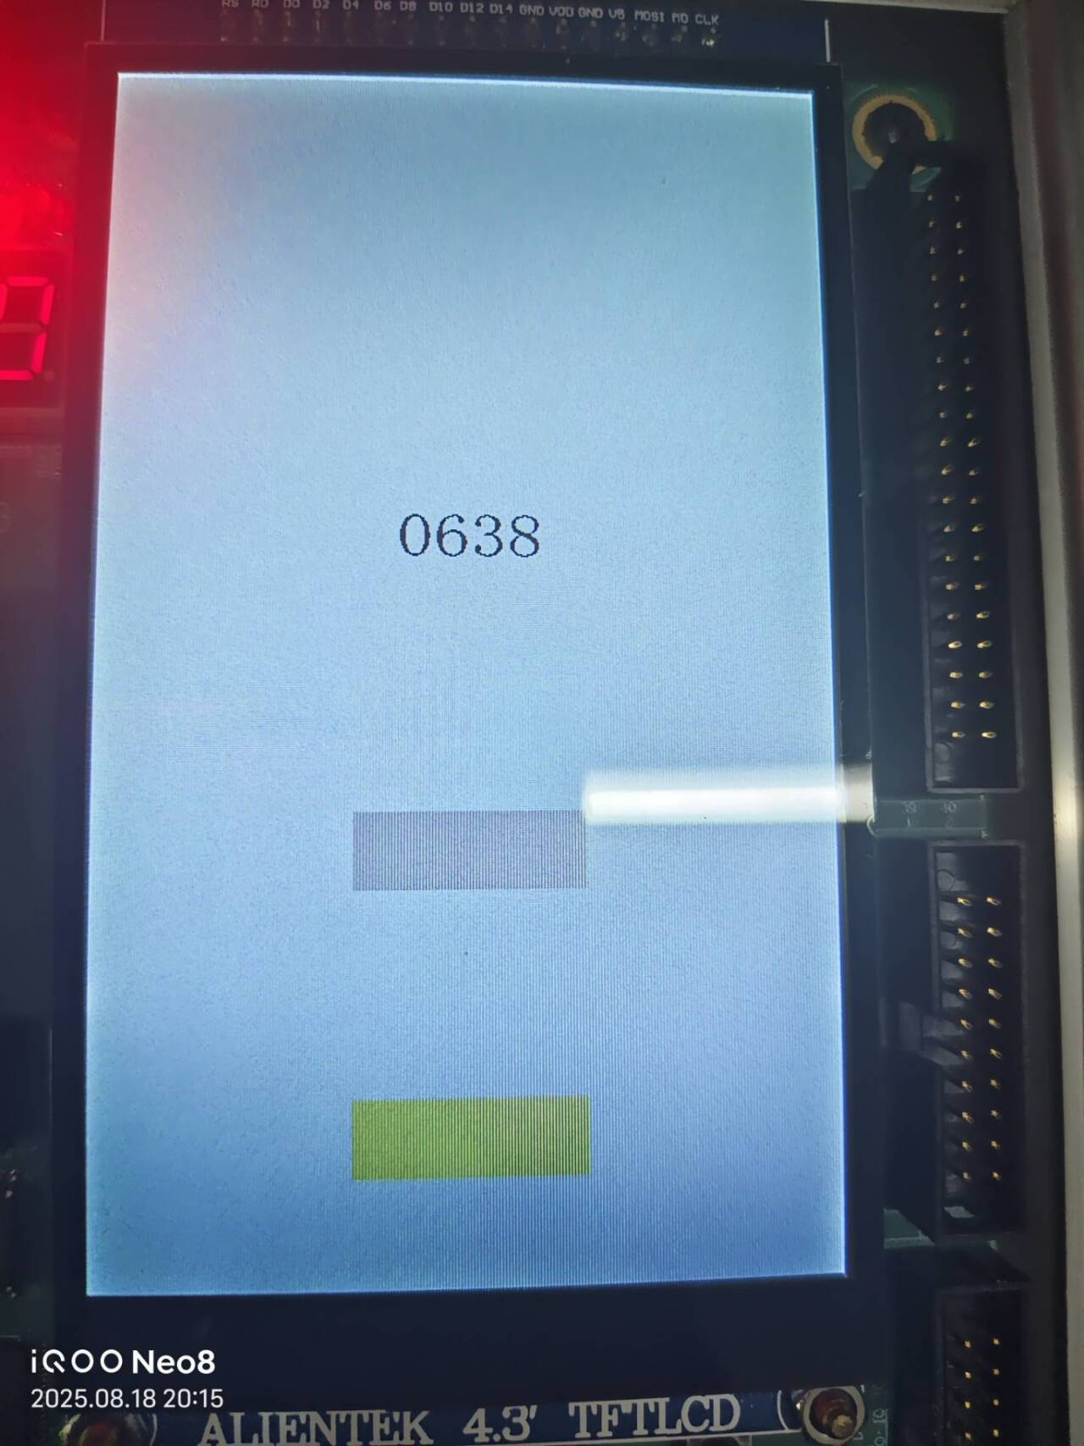
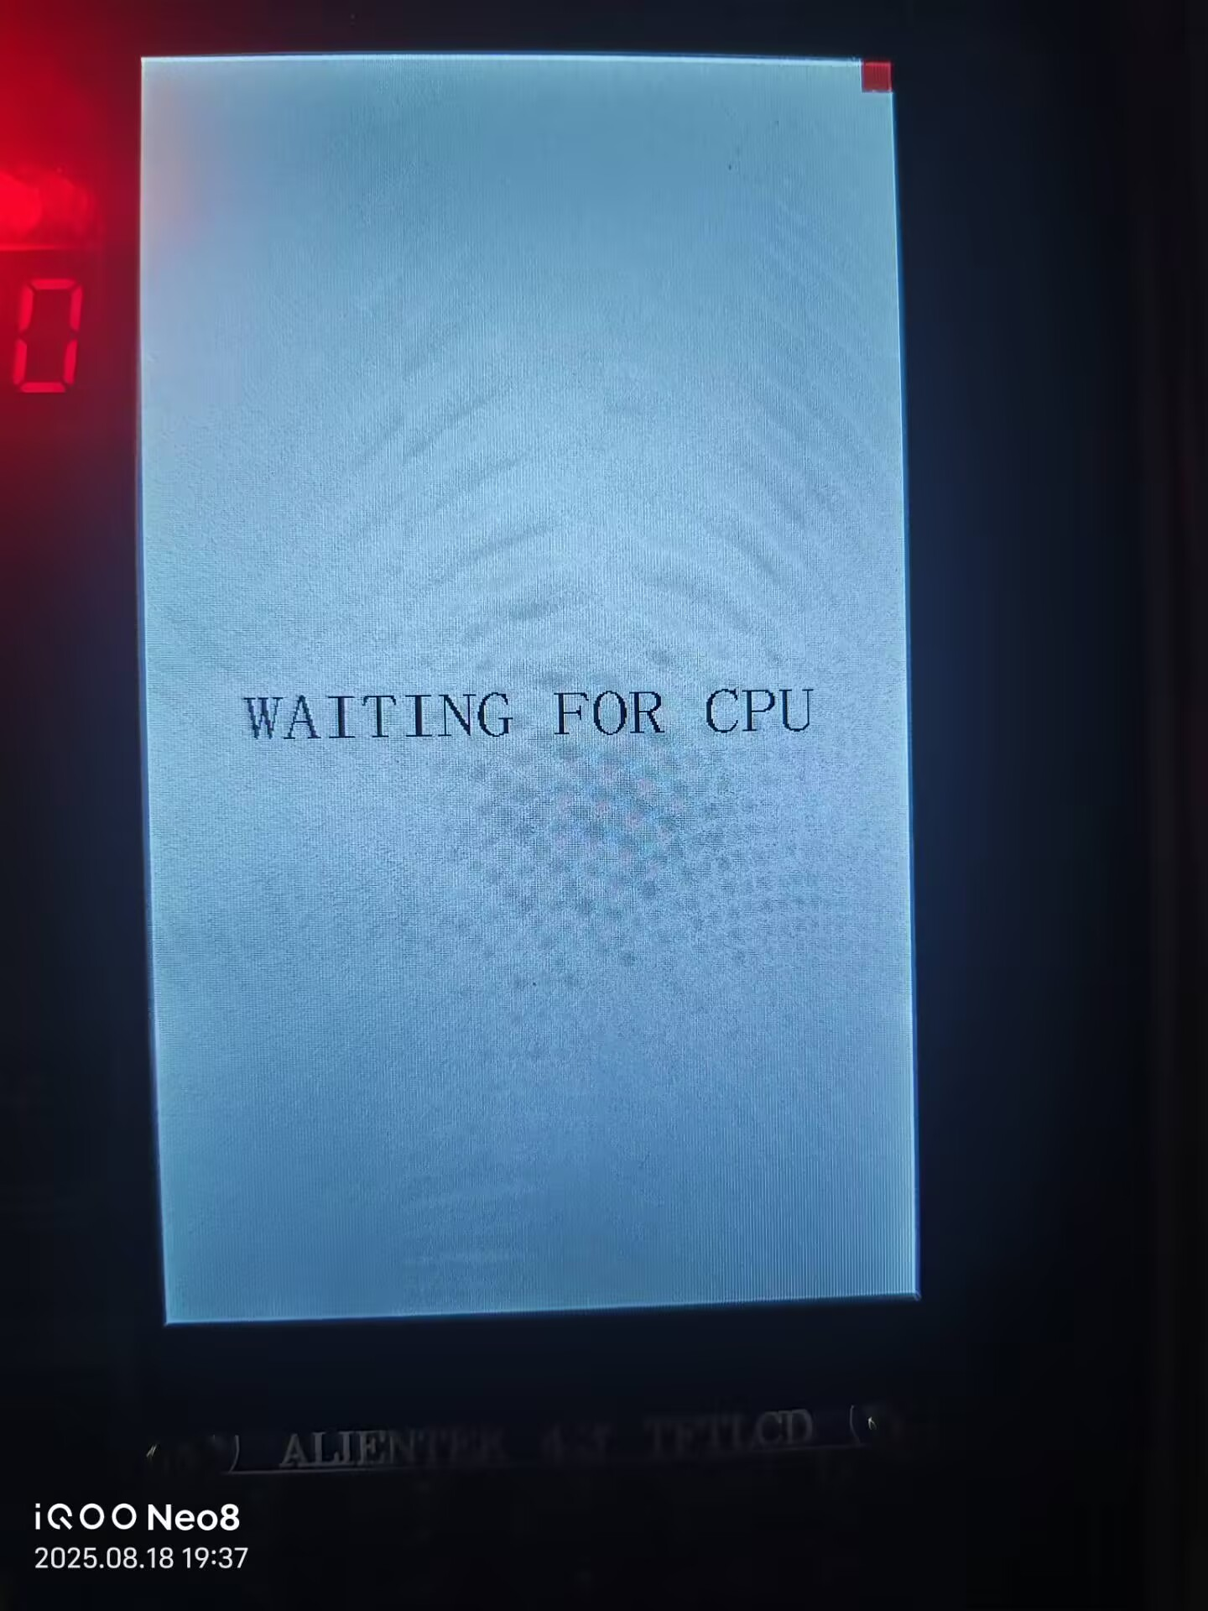
除了作为系统输出设备，LCD屏幕本身具备独立运行简单逻辑的能力（无需CPU持续干预）。可以运行随机数生成显示程序，动态更新屏幕数字。同时可执行色彩变换程序，更改主界面的颜色。

图8 LCD控制器的独立运行功能，其中左上为主界面，右上为通过点击右下方的方块更改主界面颜色，左下为通过点击左下方方块进入的随机数生成模式，右下为点击左上方块将控制权转交给CPU后的界面，点击右上角红色方块可以回到主界面

四、参考设计说明
1. openla500
主要参考了流水线异常处理机制，地址翻译和uncache访问相关逻辑。
同时借鉴了其乘法器（mul）除法器（div）以及AXI转接桥的设计。
源代码URL：https://gitee.com/loongson-edu/open-la500
2. 龙芯杯2022 LoongArch 挑战赛404 NOT FOUND队参赛作品：
借鉴了本校满洋学长的TAGE预测器组件设计。
我们的工作主要是通过仿真测试对组件数量进行合理配置，PHT表大小，组件的分支历史长度和有用位进行了调整以优化性能测试的效果和上板资源的优化，同时对主预测器的训练尽量提前，对RAS和uBTB则直接修改为及时训练而不是后端提交后进行训练。
同时还参考了他们的LCD控制器，同时完善了他们的状态机的设计，使得控制器运行更为稳定，并且实现了LCD屏幕与CPU的系统级交互。
源代码URL：https://github.com/HITSZ-NSCSCC22
五、参考文献
[1]汪文祥,邢金璋.CPU设计实战[M].机械工业出版社:202103:692.
[2]姚永斌,超标量处理器设计[M].清华大学出版社

